**EXCELENTÍSSIMO SENHOR DOUTOR JUIZ DA MM. 02ª VARA DO TRABALHO DE CAMPINAS – SP.**

**Processo: 0010629-15.2014.5.15.0094**

**Reclamante: Marcelo Cristiano Ferreira**

**Reclamada: COOPERATAS - Cooperativa de Trabalho dos Proprietários de Veículos do Transporte Coletivo de Campinas e Região**

**COOPERATAS**, vem, respeitosamente, a presença de Vossa Excelência manifestar-se a respeito do laudo pericial apresentado pela Ilustríssima Perita, após vistoria técnica realizada na sede da reclamada, nos seguintes termos.

Inicialmente, a reclamada informa que recebeu da senhora perita, por e-mail, o Laudo Pericial anexo a presente manifestação, o qual se trata do processo em epigrafe. No entanto, ao consultar os autos virtuais, verificou que fora juntado o laudo referente ao seguinte processo:

Processo: 0011629-53.2014.5.15.0093

Reclamante: JOSÉ APARECIDO DE LIMA

Reclamada: SWISSPORT BRASIL LTDA

Entendendo que se tratar de mero equívoco, neste ato, a reclamada, de boa-fé, passa a manifestar-se quanto ao laudo recebido por e-mail:

A ré concorda com a conclusão pericial apresentada pela *Expert do Juízo* de que no desenvolver de suas funções, o reclamante não se encontrava exposto a periculosidade, conforme se verifica do laudo:

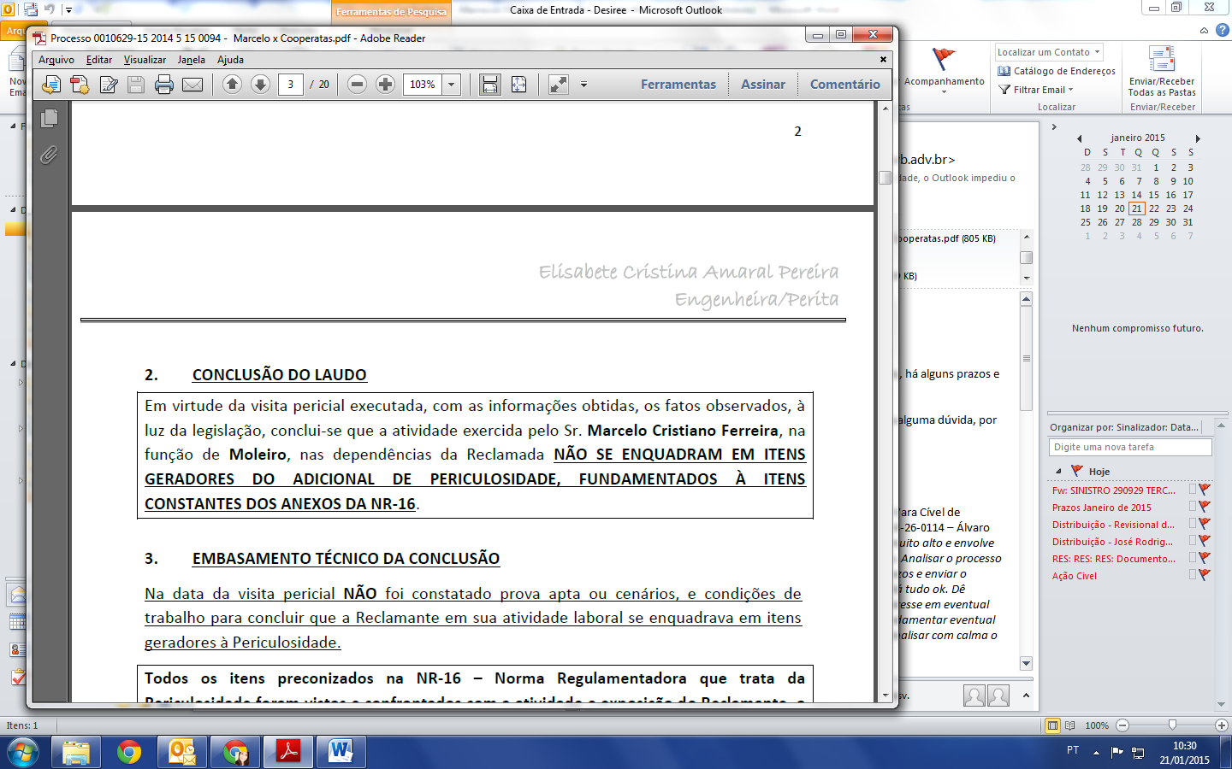

Deste modo, deverá ser julgado improcedente o pedido apresentado em peça inaugural quanto ao pagamento do adicional de periculosidade.

Termos em que,

Pede deferimento.

Campinas, 21 de janeiro de 2015.

Luís Gustavo Nardez Boa Vista

OAB – SP 184.759

Eduardo Luís Forchesatto

OAB – SP 225.243

Loresley Desirée de Lima Vieira

OAB – SP 333.069